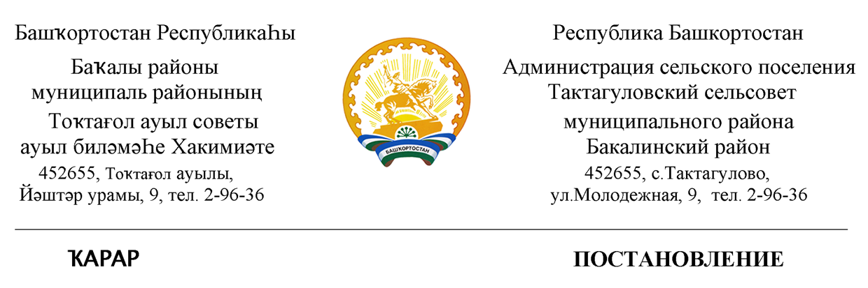

25 февраль 2019 й. №9 25 февраля 2019 г.

Об утверждении перечня объектов для исполнения
наказания в виде обязательных работ

В соответствии со ст.49 Уголовного кодекса Российской Федерации, ст. 109.2 Федерального закона № 229-ФЗ « Об исполнительном производстве» на основании ст.48 Федерального закона № 131-ФЗ от 06.10.2003 года «Об общих принципах организации местного самоуправления в Российской Федерации» в целях создания условий для исполнения наказания в виде обязательных работ на территории сельского поселения Тактагуловский сельский совет муниципального района Бакалинский район Республики Башкортостан,
ПОСТАНАВЛЯЮ :
- Утвердить согласованный с Бакалинским РОСП УФССП России по Республике Башкортостан Перечень мест (предприятий, организаций, учреждений) на основании соглашений о взаимодействии в сфере исполнения наказаний в виде обязательных работ.
- Руководителям предприятий, организаций, учреждений, действующих на территории сельского поселения Тактагуловский сельсовет муниципального района Бакалинский район Республики Башкортостан, заключившим с Администрацией сельского поселения Тактагуловский сельский совет муниципального района Бакалинский район Республики Башкортостан соглашения о взаимодействии в сфере исполнения наказаний в виде обязательных работ, предоставлять в дальнейшем осужденным рабочие места, обеспечив действие Трудового законодательства, в том числе правил охраны труда и техники безопасности, производственной санитарии.
- Данное постановление довести до заинтересованных лиц.
- Контроль за исполнением данного постановления возложить на главу сельского поселения Тактагуловский сельсовет муниципального района Бакалинский район Республики Башкортостан.

Глава сельского поселения
Тактагуловский сельсовет Л.М. Ахунова

СОГЛАСОВАНО УТВЕРЖДАЮ
Начальник отдела Глава сельского поселения
старший судебный пристав Тактагуловский сельсовет
Бакалинского РОСП УФССП
России по РБ

_________________О.А.Данилов _____________Л.М. Ахунова
«25» февраля 2019 г. «25» февраля 2019 г.

м.п. м.п.

Перечень объектов
для исполнения наказания в виде обязательных работ на территории сельского поселения Тактагуловский сельсовет.

№ п/п | Наименование предприятий и администрации | Вид работ | Количество мест | Время  работ
1. | Администрация сельского поселения Тактагуловский сельсовет муниципального района Бакалинский район Республики Башкортостан | Благоустройство, общественно-  строительные работы, земляные работы, отделочные работы, подсобные работники, уборка  мусора, поливные работы, скашивание травы придорожных полос, очистка водоемов. | 5 | с 9.00ч. до 13.00ч.  для тех кто работает и учится с 18.00ч. до 20.00 ч.

Управляющий делами
СП Тактагуловский сельсовет И.Д. Низамов

